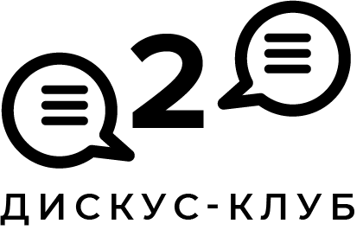
Правила участия в Дискус-клубе О2О

Дискус-клуб Online-to-Offline предполагает проведение заседаний, для которых мы приняли решение использовать модель научной дискуссии.
Научная дискуссия – это средство совместного поиска решения какой-либо проблемы путем выдвижения, противопоставления и критического обсуждения различных точек зрения. Такая дискуссия представляется нам наиболее эффективной, т.к. позволяет подойти к решению проблемы с разных позиций, максимально использовать исследовательский потенциал многих участников, привлечь большее количество исходных данных, избежать абсолютизации и ограниченности точек зрения и т. д.
Роли участников в научной дискуссии предлагается распределять следующим образом:
- Ключевой спикер: формулирует проблему (озвучивает проблемное поле, следуя заявленной теме) и формирует гипотезу, как она может быть решена (представляет возможные решения и их обоснования).
Спикер также может поставить проблему, высказать гипотезу и не иметь своего ответа (например, реализованных кейсов). А если есть кейсы, то скорее всего они не освещают всю полноту решения проблемы. Спикер, также может ссылаться на чужие примеры, которые с его точки зрения могут помочь разобраться в проблеме.
- Эксперты: обсуждают проблему и гипотезу с различных позиций (со стороны разработчиков решений и со стороны компаний-заказчиков). Привлекают дополнительные данные, кейсы и другие факты в качестве обоснования своих точек зрения.
- Ожидаемый результат: реальная жесткая научная дискуссия
Состав и активности Дискус-клуба:
- 2 постоянных со-модератора дискуссии:
  - Татьяна Комиссарова, декан Высшей школы маркетинга и развития бизнеса НИУ ВШЭ
  - Александр Куликов, зам. Генерального директора компании Segmento.
- 1 ключевой спикер:
  - Выступает с презентацией: озвучивает проблемное поле и гипотезу – 30 минут.
  - Подводит итоги после дискуссии и QA-сессии – до 15 минут.
- 5-7 экспертов (имеют свое видение и способны предложить решение как минимум отдельных частей проблемы):
  - Без презентаций, но заранее знакомятся с материалом (получают подробные тезисы и готовятся к дискуссии): обсуждение и высказывание своих точек зрения по обозначенному проблемному полю – 45 минут.
- «Наблюдатели»: до 20 человек офлайн + неограниченное количество онлайн
  - Не участвуют в дискуссии, могут в чате задать свой вопрос
  - Вопросы фильтрует и анонсирует Модератор
  - QA сессия – до 30 минут.

Итого длительность дискуссии: 2 часа, с 19.00 до 21.00

Результат:
- Дайджест (краткое объективное изложение содержания с высказываниями экспертов, вопросами и ответами).
  - Выкладывается в открытом доступе на лендинге и сайтах организаторов

